Сфера деятельности компании: Производство экологически чистых товаров для дома (биоразлагаемая посуда, органические чистящие средства, многоразовые аксессуары).

Варианты от Мистраль:
- Природа Уют
- Чистый Гнездо
- Био Дом
- Органический Гнездо
- Эко Дом
- Природа Обитель
- Органический Интерьер
- Свежий Гнездо
- Био Уют
- Эко Обитель
Варианты от ДипСик:
TerraFusion - cвязь с природой (Terra) и гармоничным сочетанием инноваций.
PureHive - «Чистый улей» — метафора устойчивого «роя» экопродуктов.
BioLoom Биоткань — ассоциация с переплетением экологичных решений.
VerdantWave «Зеленая волна» — символ движения за экологичный образ жизни.
EarthCraft «Ремесло для Земли» — акцент на ручной работе и заботе о планете.
GreenSprout «Зеленый росток» — метафора роста и новых экологичных идей.
EcoNest «Эко-гнездо» — уют, безопасность и природные материалы.
ZenithEco - «Пик экологии» — стремление к высшему качеству в sustainability.
CycleHome Цикличный дом» — акцент на многоразовость и замкнутый цикл использования.

Выбираем (комбинируем) название: EcoBioHome, проверяем уникальность по Google и Yandex:

https://www.google.com/search?q=EcoBioHome
https://ya.ru/search/?text=EcoBioHome&lr=10747

Название компании «почти» свободно – кроме доменных сквотеров никого нет. Движемся дальше:

Фирменный лозунг
- "Чистый дом — здоровая планета!"

Фирменный логотип
Сгенерированы 4 логотипа:
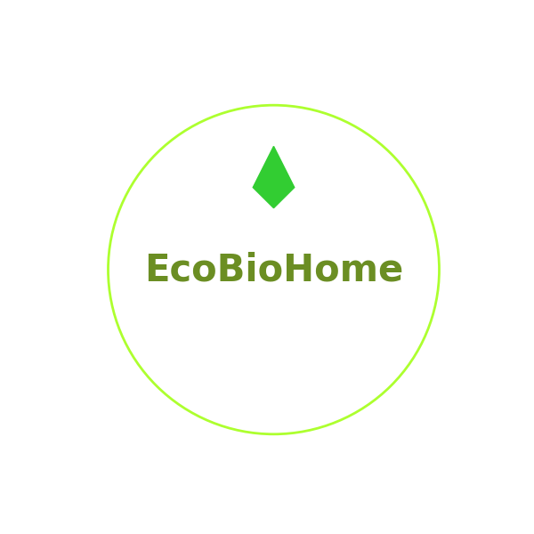
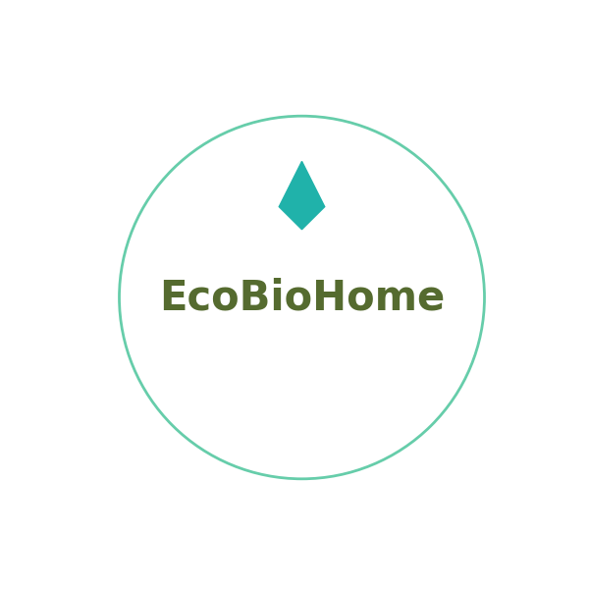
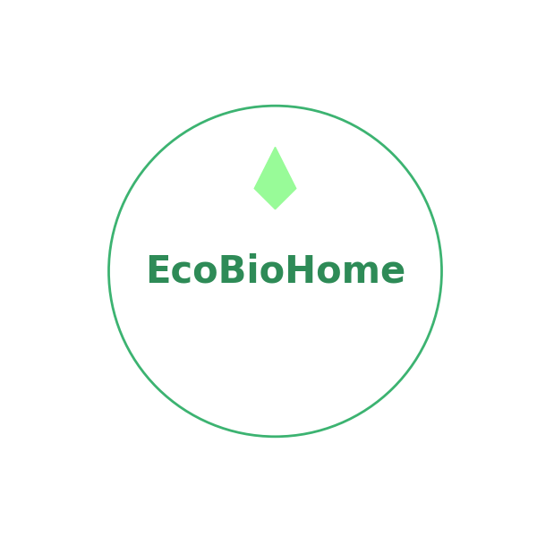
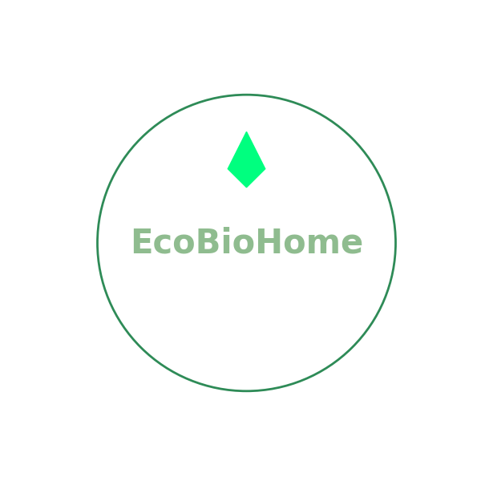
Выбираем правый верхний (Логотип 2) за более выразительную надпись бренда с цветовым акцентом на капельке-листочке и круглым контуром с повторяющимся цветом капли-листика:

Для этого логотипа — фирменные цвета:
Логотип 2: Темно-оливковый текст (#556B2F), бирюзовый круг (#66CDAA), аквамариновый лист (#20B2AA)
#556B2F | #66CDAA | #20B2AA

Для более изысканного и современного вида, можно рассмотреть следующие шрифтовые пары:

Основной шрифт: Montserrat
- Описание: Этот шрифт имеет современный и урбанистический вид, что делает его отличным выбором для заголовков и основного текста. Он хорошо читается и выглядит стильно.

Второстепенный шрифт: Lora
- Описание: Lora — это элегантный шрифт с утонченными деталями, который отлично подходит для длинных текстов и придает бренду изысканность.

